Année 6 - 11ème Cours baha’i pour enfants – Niort – mai 2008

- Prière - Mémorisations

Thème : Baha’u’llah, Manifestation de Dieu pour aujourd’hui.

Glorifié es-tu, ô Dieu de tous les noms et créateurs des cieux ! Je te rends grâce d’avoir fait connaître à tes serviteurs ce jour où la rivière de vie s’est écoulée des doigts de ta générosité et où, par ta manifestation, le printemps de ta révélation et de ta présence est apparu à tous ceux qui sont aux cieux et sur la terre.

- Histoire :
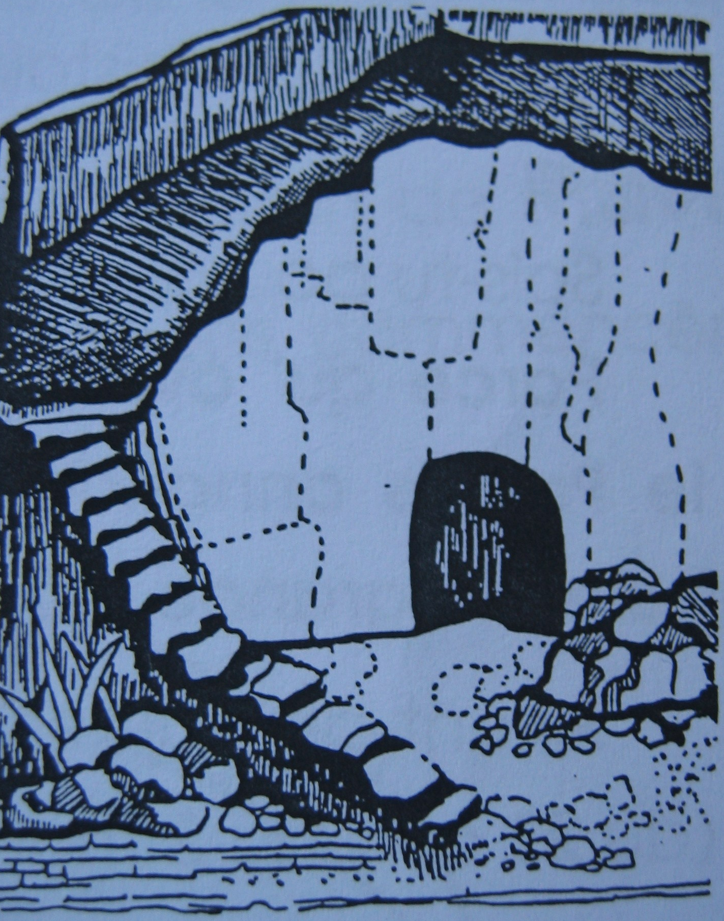
L’été 1852 apporta de grandes souffrances aux disciples du Báb. Le Báb lui-même avait été martyrisé deux ans plus tôt et un grand nombre de ses disciples les plus remarquables avaient déjà donné leur vie pour leur foi. Un petit groupe de bábis étaient tellement accablés par le martyre du Báb qu’ils décidèrent de se venger. Bahá’u’lláh eut beau leur dire d’oublier leurs idées stupides, ils ne l’écoutèrent pas et complotèrent contre la vie du roi. Leur déplorable tentative échoua, mais rendit le roi si furieux qu’il ordonna un autre massacre des innocents disciples du Báb. Les actes cruels qui furent perpétrés durant ces mois-là contre les bábis sont si choquants que les décrire vous causerait trop de tristesse. Vous lirez certainement des récits sur ces massacres plus tard dans votre vie et vous vous demanderez comment un gouvernement a pu incité son peuple à une telle sauvagerie. Pour l’instant, ce qu’il faut que vous sachiez c’est que cette vague de persécutions causa de grandes souffrances à Bahá’u’lláh qui, jusqu’alors, avait joui d’une relative liberté due à son rang dans la société. Son arrestation immédiate fut décrétée.
Le jour où le roi donna cet ordre, Bahá’u’lláh se trouvait dans un village à quelques kilomètres de la ville de Tihrán. La nouvelle qu’Il allait bientôt être arrêté ne le perturba nullement, et il affronta cette arrestation avec son courage habituel. La prison qui fut choisie pour lui s’appelait le “ Síyáh-Chál ”. Il signifie le trou noir. Le Síyáh-Chál était, à l’origine, un réservoir d’eau pour des bains publics de Téhéran et servait à l’époque de donjon souterrain où étaient détenus les pires criminels.
Sur le chemin le conduisant au Síyáh-Chál, Bahá’u’lláh fut obligé de marcher pieds nus et tête nue sous les rayons brûlants du soleil de la mi-été. La foule amassée le long de la route le traita avec une extrême grossièreté. Cependant son visage reflétait son calme intérieur et son cœur était rempli d’amour même pour ceux qui lui voulaient du mal.
Alors qu’il approchait du Síyáh-Chál, une vieille femme décatie sortit de la foule une pierre à la main. Ses yeux brillaient de détermination et de fanatisme. Elle était tellement persuadée que Bahá’u’lláh était un malfaiteur qu’elle était aveugle à la noblesse et à l’amour manifestés par cet extraordinaire prisonnier. Tout son corps tremblait de rage lorsqu’elle s’avança vers lui et leva la main pour lui lancer la pierre. “ Donnez-moi la possibilité de lui jeter une pierre au visage !” demanda-t-elle en s’approchant de Bahá’u’lláh. “ Ne décevez pas cette femme, ” dit Bahá’u’lláh aux gardes lorsqu’il vit la femme presser le pas derrière lui. “Ne lui refusez pas ce qu’elle considère être un acte méritoire aux yeux de Dieu ” Même aux proies à d’intenses souffrances, Bahá’u’lláh ne se préoccupait pas de lui-même. Son amour pour chaque être humain était immense et Il était prêt à être ainsi maltraité pour apporter la joie au cœur d’une vieille femme abusée mais sincère.
Bahá’u’lláh arriva finalement au Síyáh-Chál. Là il fut emprisonné avec plusieurs des disciples du Báb. Leurs pieds furent placés dans des fers et leur cou fut entouré de chaînes si lourdes qu’elles étaient connues à travers toute la Perse. L’air qu’ils respiraient était chargé d’odeurs pestilentielles et le sol où ils étaient assis était jonché de saletés. Aucun rayon de lumière ne pénétrait dans ce cachot obscur ou ne réchauffait sa froideur glaciale. Néanmoins les disciples du Báb baignaient dans la lumière de ses enseignements et leurs cœurs étaient embrasés par le feu de l’amour de Dieu. Ils acceptaient joyeusement leurs souffrances et espéraient faire partie de ceux qui, chaque jour, étaient emmenés hors de la prison pour être martyrisés.
Bahá’u’lláh et ses compagnons avaient été placés sur deux rangées, l’un en face de l’autre. Bahá’u’lláh leur avait appris certains versets qu’ils chantaient chaque soir jusqu’au petit matin. Une rangée entonnait “ Dieu me suffit. Il est en vérité celui qui suffit à tout ! ” , et l’autre répondait “ Qu’en lui se confient les âmes confiantes. ” Ils chantaient avec un tel courage et une telle joie que leur voix parvenait jusqu’au palais du roi. “ Quel est ce bruit ? ” demanda un jour le roi, tout agité. “ C’est l’hymne que les bábis entonnent dans leur prison,” fut la réponse. Le roi resta silencieux.
Bahá’u’lláh fut détenu dans le Síyáh-Chál pendant quatre mois. Les conditions de vie dans la prison ne s’améliorèrent pas, mais il endura ses souffrances avec sérénité et calme. Son corps était enchaîné mais son esprit était libre de s’élever jusqu’aux cieux de la communion avec Dieu. Et c’est dans ces conditions de souffrances physiques intenses que Bahá’u’lláh commença à recevoir la révélation de Dieu, une révélation qui devait continuer de remplir son âme pendant quarante ans. Bahá’u’lláh a lui-même décrit ces jours : “ En ces jours où je gisais retenu dans la prison de Téhéran, alors que le fardeau des chaînes et l’air fétide ne me laissaient que peu de sommeil, il me semblait que, lors de rares instants d’assoupissement, quelque chose coulait du sommet de ma tête sur ma poitrine, comme un puissant torrent qui se précipite sur la terre de la cime d’une haute montagne. Chaque membre de mon corps en était embrasé. À de tels moments, ma langue récitait ce que nul homme ne pourrait supporter d’entendre. ”
Une nuit, dans son rêve, Bahá’u’lláh entendit ces mots merveilleux : “ En vérité, nous te rendrons victorieux par toi-même et par ta plume. Ne t'afflige point de ce qui t'est advenu, et ne crains point, car tu es en sécurité. Bientôt, Dieu produira les trésors de la terre: des hommes qui t'assisteront par toi-même et par ton nom grâce auquel Dieu a revivifié les cœurs de ceux qui l'ont reconnu. ”
Le Soleil de vérité se leva derrière les nuages de l’obscurité du Síyáh-Chál, répandant sa lumière sur toute l’humanité.

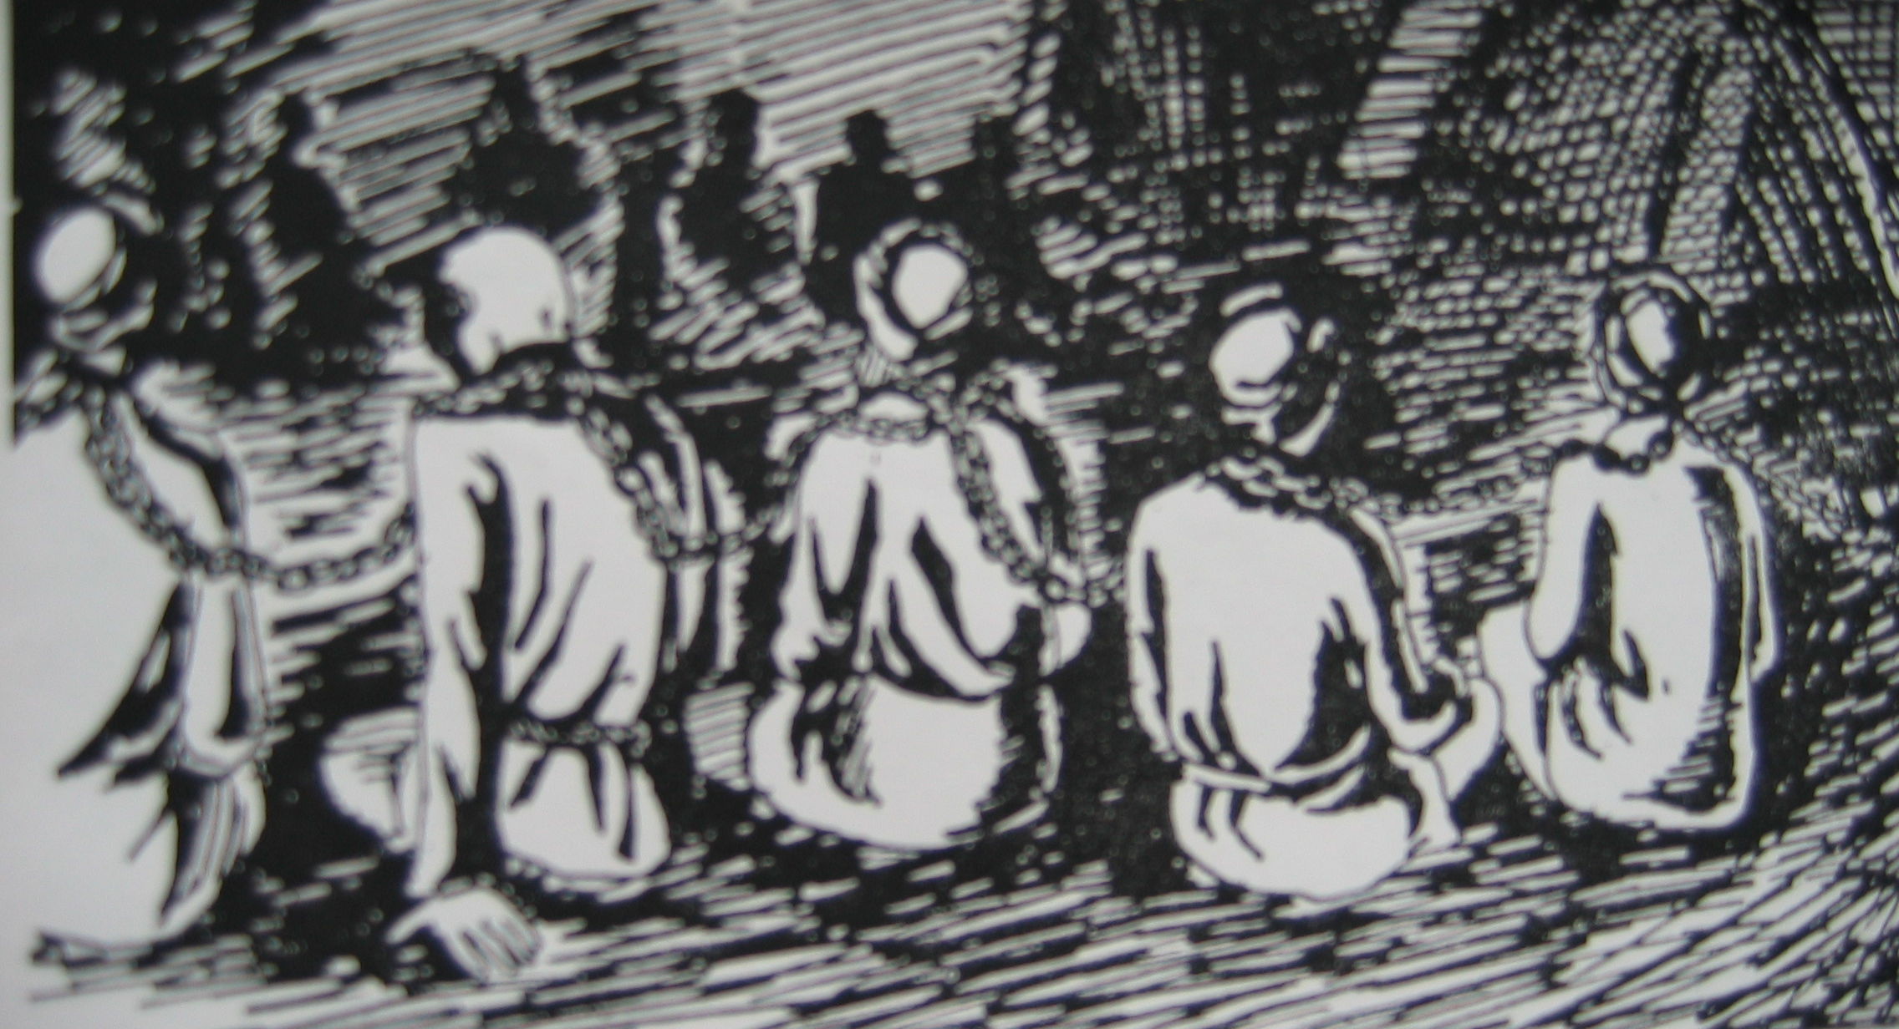
- Les faits :
- Le terme “ síyáh-chál ” signifie le trou noir.
- Le Síyáh-Chál était une prison souterraine de Téhéran.
- Bahá’u’lláh fut conduit au Síyáh-Chál durant l’été 1852.
- Bahá’u’lláh fut détenu dans le Síyáh-Chál pendant 4 mois.
- Pendant cette détention, Bahá’u’lláh reçut en son âme les premiers signes de la révélation de Dieu.

- Théâtre - Dessin
- Prière de clôture

